CURRICULUM VITAE

Marisa Andrea Giaveno

Técnico Superior en Instrumentación Quirurgica

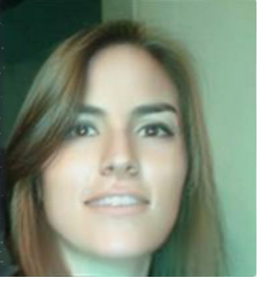
CURRICULUM VITAE

Datos personales:

Nombre y Apellido: Marisa Andrea Giaveno.
Estado civil: Soltera.
Fecha de Nacimiento: 25 / 09 / 1978.
Nª de documento: 26.579.390.
CUIL: 27- 26.579.390-3
Nacionalidad: argentina.
Domicilio: San Lorenzo 216.
Localidad: Unquillo.
Teléfono Cel.: 0351 – 157323361 – 03543 – 488046
Mail: soyandreagiaveno@gmail.com

Estudios Cursados
- Nivel Primario: Completo (Nuestra Señora de las Mercedes)
- Nivel Secundario Completo. (Mariano Moreno)
- Formación Terciaria: Instituto Superior Cruz del Sacrificio, Técnico superior en instrumentación quirúrgica Egreso Dic. 2017.
- Matricula Profesional nº 13979

Experiencias laborales:
- Gobierno de la provincia de Córdoba S.P.C
Puesto: Guardia interna
2012-2016
- Prima implantes
Puesto: Técnica.
Tareas: técnica en cirugías en traumatología
2018
- Sanatorio Privado del interior
Puesto: Instrumentadora Quirúrgica.
Tareas: cirugía general, cirugía video laparoscopía, cirugía de trauma, armado de cajas y lavado de instrumental.
Referencias: 3515726944 (Doctor Marcelo Toconas)
2018
- Interplastica clínica de cirugía plástica
Puesto: Instrumentadora Quirúrgica.
Tareas: instrumentación quirúrgica en cirugía plástica en general
2018

Prácticas Realizadas:

Hospital San Roque
Hospital Nacional de Clínicas
Hospital materno Neo Natal
Hospital de niños de la santísima trinidad.
Sanatorio Mayo
Pasante en el Hospital de Urgencias
APTITUDES

- Activa, responsable, fácil adaptación a grupo de trabajo, organizada, sociable, honesta y facilidad de expresión.
DISPONIBILIDAD HORARIA
- FULL TIME
A quien corresponda:
Me dirijo a usted a fin de poner a su disposición el presente Curriculum vitae, con el propósito de lograr el empleo. Dejando en constancia que mi objetivo es lograr la eficacia necesaria desempeñándome de la forma más idónea y responsable en el cargo a ocupar.
Sin otro particular, lo saluda
Marisa Andrea Giaveno.

